建築物的 Google 地圖位置用在哪裡
Google 地圖上的圖釘不是一張圖，而是一個會被讀取的值。它決定建築物的時區、 每一封預約與訪客郵件裡的連結，以及 GPS 簽到範圍的中心點； 而它所保存的地址，並不是上方那個「地址」欄位。
2026-08-25 · https://offision.com/help/zh-hant/directory/how-the-google-map-location-is-used/
建築物的 Google 地圖位置不是一張標示辦公室在哪裡的圖。Offision 有好幾個地方會讀
這個值，其中一個沒有它就不能運作。

最容易讓人意外的地方
「地址」與 Google 地圖位置是兩個不同的值。 在建築物的基本頁，您會輸入一個
自由填寫的地址。再往下的位置裡，地圖另外保存著取自您所搜尋地點的
地點名稱、地址與坐標——在中文介面裡，這兩個欄位都叫地址。沒有任何機制讓這兩者保持一致。
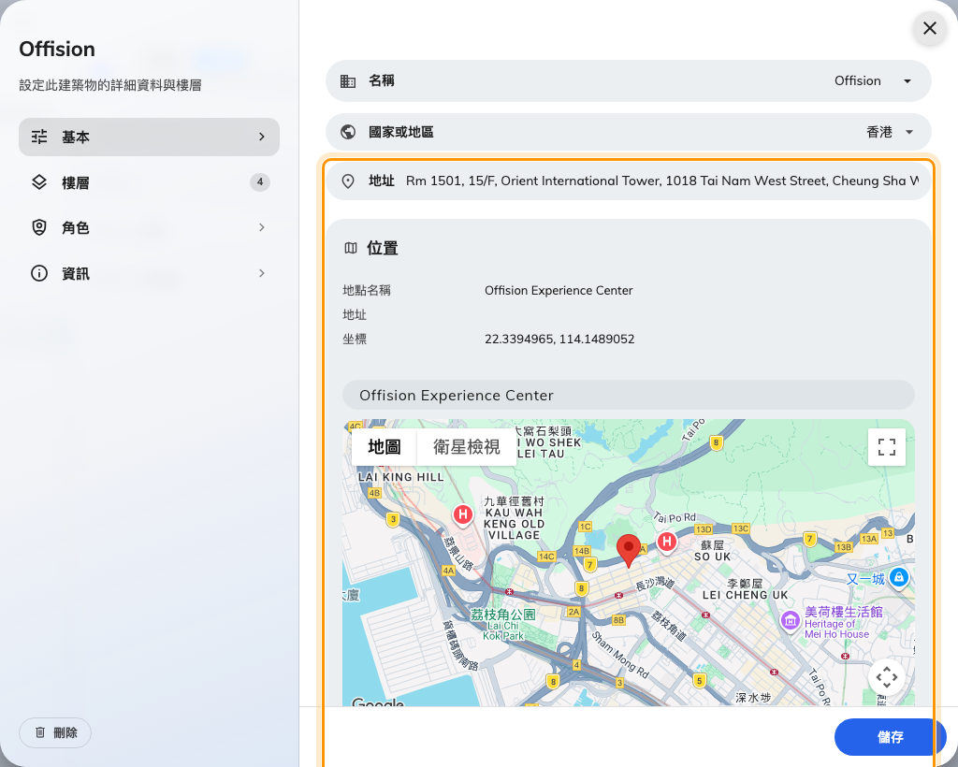
同一頁上的兩個地址：您輸入的，以及地圖保存的。
影響最大的是郵件。在預約或訪客邀請郵件裡，收件人看到的是您輸入的那一個，地圖
那一份只有在該欄位留空時才會補上；而文字底下的連結，永遠開啟的是圖釘。因此，輸入
地址早已過期的建築物，會不斷寄出「讀到的地址」與「開啟的位置」不一致的郵件，而寄件
人與收件人都無從察覺。
請讓兩者說同一件事，或把地址留空，交給地圖去填。

地圖區塊保存了什麼
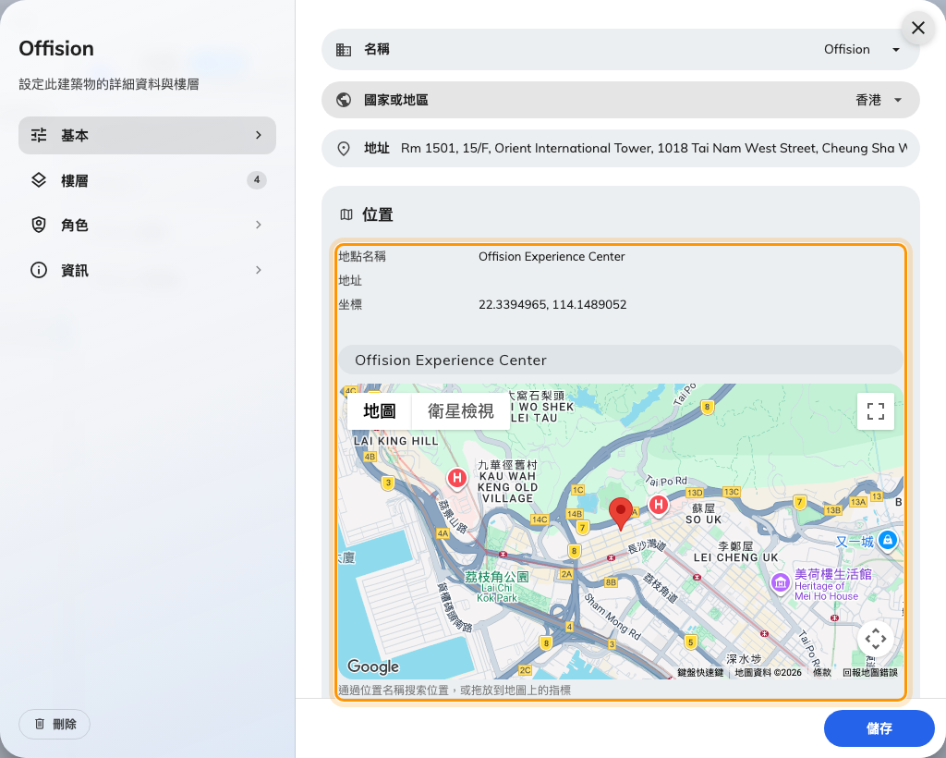
地圖區塊：它保存的內容，以及改變它的兩種方式。
地圖上方那三行是唯讀的顯示，不是輸入欄位。要改變它們只有兩種方式：
- 用名稱搜尋地點。 一般請用這個。它會把場所本身的名稱存進地點名稱，連同
地址、坐標，以及城市與國家的當地語言寫法，供以其他語言閱讀的人使用。建築物的
國家或地區也會一併填好。
- 拖曳圖釘。 這會清掉地點名稱，並把地址換成地圖在新位置讀回來的內容。它適合
微調落在中庭另一側的圖釘，而不是把建築物搬到另一個地方——那樣會失去場所名稱，
您得重新搜尋一次。
坐標無法手動輸入。若地圖找不到該場所，請先搜尋它認得的最近地址，再把圖釘拖曳一小段
距離。

這個位置會用在哪裡
下面的前兩項在缺少圖釘時會壞掉，其餘的則是安靜地失去作用。

GPS 簽到 —— 會完全停止的那一項
資源政策上的允許距離是由建築物的位置起算的。中心點並不儲存在政策上，所以沒有
圖釘的建築物就沒有中心點，該建築物內每一個資源的簽到都會被拒絕。站在門口的人只會
被告知距離太遠。
為了不讓這件事對您也隱形，政策的 GPS 簽到頁會計算有多少資源的建築物尚未設定
位置，並當場列出它們的名稱。
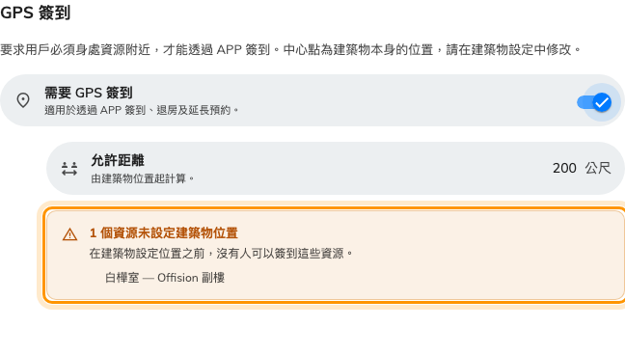
允許距離由建築物位置起算，而此頁會指名建築物尚未設定位置的資源。
開啟 GPS 簽到之前:
請先為該政策底下資源所在的每一個建築物放上圖釘。這條規則從您儲存的那一刻起就會生效。

建築物的時區
由坐標推算而得，並在建築物上標示依地圖位置自動偵測。這裡沒有時區欄位可以覆寫它。
圖釘落在城市邊界的另一側仍然可用；但釘錯國家的建築物，會讓其中每一筆預約都跑在錯誤
的時間上，而畫面上看不出任何異狀。
在清單中選取建築物，它的面板也會顯示同一件事，因此不必開啟編輯器就能確認一個據點的
時區。營業時間會覆寫它所涵蓋的房間；既沒有圖釘也沒有營業時間的建築物，則回退為系統
時區——請參閱哪一個時區會生效。

房間面板與數位看板
房間面板顯示的時鐘，來自它所屬房間的建築物；看板畫面顯示的天氣，來自它所在的建築物。
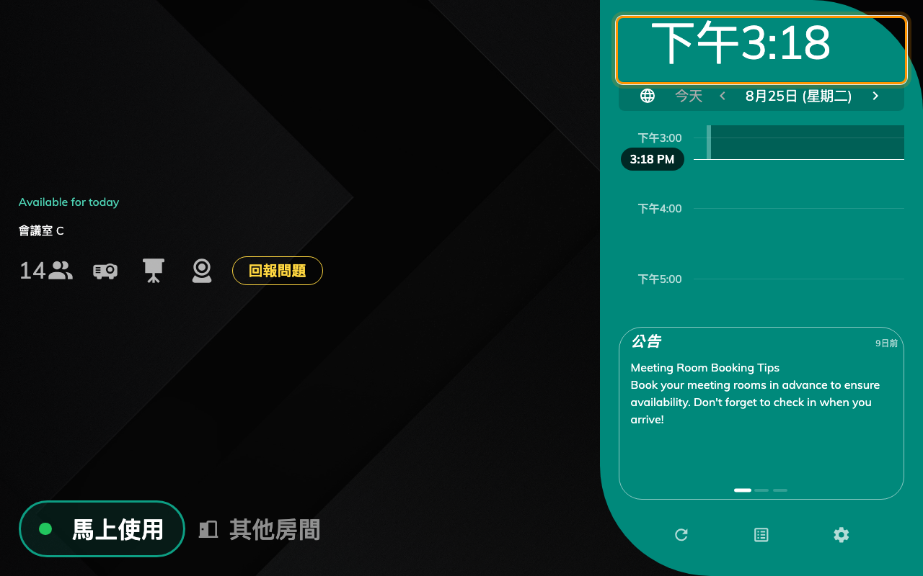
房間面板上的時鐘是建築物的時間，不是裝置的時間。
沒有圖釘時，兩者都會回退到裝置本身：面板顯示硬體上設定的時鐘，畫面顯示網路位置看起來
所在城市的天氣。多數時候它是對的，而這正是它不對時最難被發現的原因。

訪客的通行證
訪客的通行證會列出他要前往的建築物。每一個下方是地圖的地點名稱，旁邊是一個
檢視地圖連結。
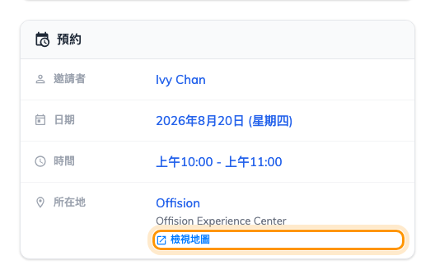
訪客的通行證。「檢視地圖」開啟的是圖釘，而不是以地址做文字搜尋。
這是圖釘最常派上用場的地方：訪客站在大型場地的錯誤入口，開啟地圖就能走過去。這也是
為什麼該把圖釘放在場所本身而不是街道上——連結開啟的是您所選的地點，圖釘放在大樓
大廳就把人帶到大廳，放在街道上就把人帶到街道。
同一個連結也會出現在訪客完成預先登記後看到的確認畫面上。

郵件與行事曆邀請
預約的確認、變更與取消。訪客的邀請、審批結果與取消。訪客通行證郵件，以及活動的報名
與提醒郵件。它們都帶有一行位置，該地址是一個連結，開啟的就是圖釘。
同一個連結也會寫進行事曆邀請本身，因此它會一路留在 Outlook 與 Google 日曆裡，別人
用手機開啟該會議時依然可用。

活動的場地
活動的地點可能是您的其中一個房間、您的其中一個建築物，或是一個根本不屬於您的場所。
若是您的建築物，活動頁面與報名郵件裡的地圖連結就是該建築物的圖釘；外部場地則有自己
的圖釘，設定在活動上，而不是這裡。

建築物卡片
在清單、預約或訪客紀錄中，只要建築物名稱可以點擊，點下去就會開啟一張卡片，上面有
Google地圖地點名稱與一個通往地圖的連結。在使用者應用程式中，這張卡片會直接嵌入
地圖本身。
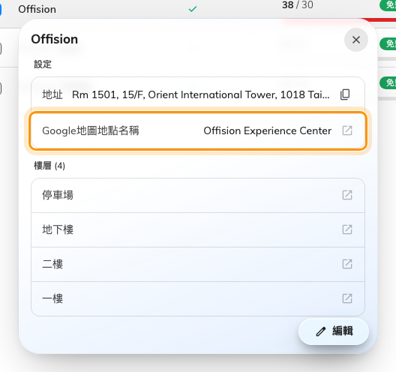
建築物卡片。「Google地圖地點名稱」是地圖那一份的值，不是您輸入的地址。

這裡不會決定的事
樓層平面圖是另一回事。 樓層上的在地圖上顯示開啟的是人們用來找房間的那張圖。
那是您上傳的圖片，與建築物的坐標無關。
出勤的地理圍欄。 可以打卡的範圍是工作排程上另外一份清單，每一筆都有自己的中心點
與半徑，建築物的圖釘並不在其中。行為也剛好相反：沒有設定任何地理圍欄的工作排程可以
在任何地方打卡，而沒有圖釘的 GPS 簽到則哪裡都不行。
房間能不能被預約。 這個區塊裡沒有任何設定會限制誰能預約、何時預約或預約多久，
那些在資源政策上。
Where in Offision: admin app → directory/location (地點)

